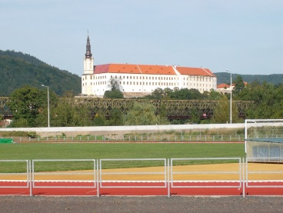

P R O P O Z I C E 4. závodu DBP
39. ročníku Běhu na Lahti
Převýšení 135m, nastoupené metry +280
Pořadatel : ASK Děčín, SKI LAHTI KLUB

Datum : neděle 9. září 2018 v 10,00 hod.

Místo : start a cíl na Stoličním vrchu nad nemocnicí v Děčíně 2

Kategorie : na trati 9.810 m započítávané do poháru
A – muži do 39 let D – muži nad 60 let
B - muži 40-49 let E - ženy do 39 let
C - muži 50-59 let Z – ženy nad 40 let
F - dorostenci 16-17 let
na trati 4.910 m žactvo, dorost, ženy a veteráni startující mimo pohár
rámcové závody dětí od 5 do 11 let od 40 m do 400 m.
Startovné : Všechny tratě 50,- Kč, děti 20,- Kč, přihlášky na místě + 10,-Kč

Přihlášky : Písemně na zdenek.pad@centrum.cz, výjimečně od 9,00 do 9,45 v prostoru startu a cíle

Popis tratě : start na Stoličním vrchu – bývalé ČSAD – Ludvíkovice – hřiště –
hřbitov (otočka žactva kolem pomníku ) – LAHTI u Růžového hřebenu
( otočka hlavní tratě kolem hrazdy ) a po stejné trase zpět.
Podrobný výklad tratě bude proveden před startem.
Trať bude značena vápnem.

Ceny : nejlepší závodníci získají věcné ceny, všechny děti dostanou drobné pozornosti.

Zvláštní : A/ v prostoru startu a cíle nejsou žádná hygienická zařízení ani šatny
ustanovení B / pořadatel neručí za odložené věci, cennosti je možné uložit
u hlavního rozhodčího
C/ všichni startují na vlastní nebezpečí
D/ spojení MHD je od vlaku na konečnou k nemocnici a odtud 400 m
na Stoliční vrch
E/ rámcové závody dětí proběhnou v mezičase po odstartování
dospělých a žactva

Informace a výsledky : Hrnčíř 737 473 494, www.askdecin.cz

ředitel závodu hlavní rozhodčí
ing. Tomáš Plaček ing. Zdeněk Hrnčíř

Atletický sportovní klub se těší na Vaši účast!
5.závodem Děčínského běžeckého poháru bude Běh Velké skály 29.9.2018

